Transportna pot Celje-Pula-Tirana-Beograd-Celje

SEMINARSKA NALOGA

Maj/Junij 2011

Srednja poklicna in strokovna šola Bežigrad, Ljubljana, Ptujska ul. 6

Povzetek

V tej seminarski nalogi vam bom predstavil transportno pot iz Celja, preko Pule ter Tirane do Beograda in seveda nazaj do Celja. Upošteval bom vsa mednarodna pravila o odmorih ter počitkih, ki so sklenjena med državami. Tovor bomo prevažali z tovornjakom Mercedes-Benz Actros 1848 BlueTec 5-5, za prikolico pa bomo uporabili Schmitz Cargobull. Povprečna hitrost s katero bomo vozili bo 60-90 km/h, na 100 km pa bomo porabili okoli 30 l goriva.

Skupno smo prevozili 2,524 km.

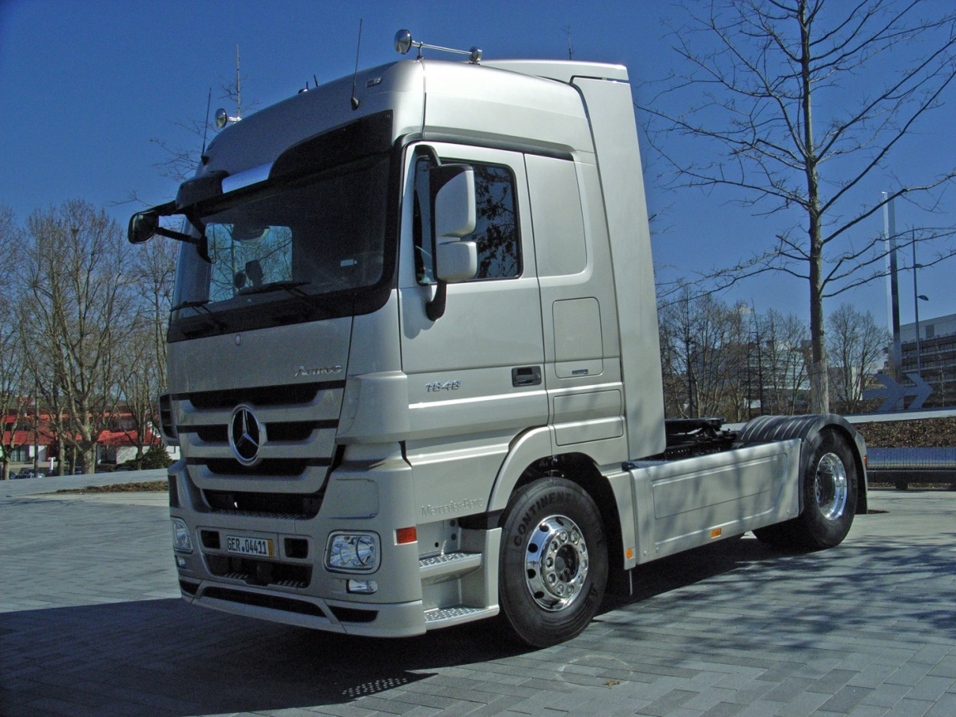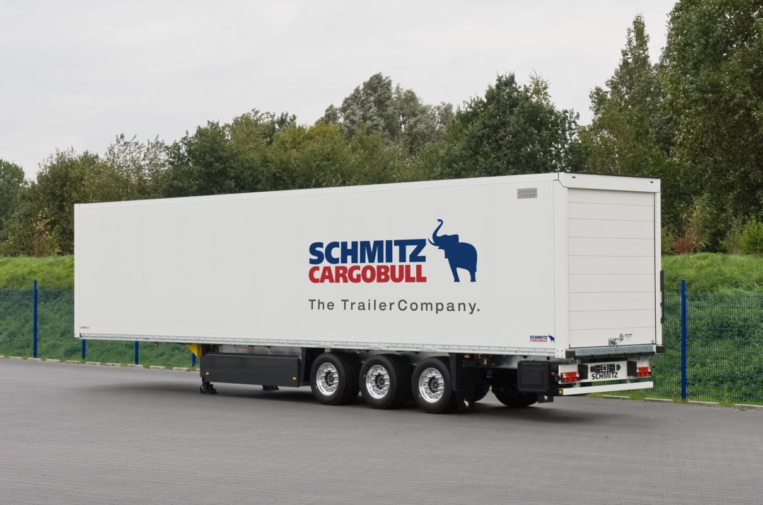

1. Dan: ob 7. uri zjutraj nam v Celju natovorijo 13 ton moke, ki jo moramo pripeljati v Pulo. Moko nam natovarjajo 30 minut in ob 7.30 uri se odpravimo na pot. Seveda ne pozabimo vstaviti kartice v digitalni tahograf. Preverimo če tahograf deluje pravilno, nastavimo pravi čas in se iz Celja priključimo na avtocesto A1/E5. Vozimo se preko Ljubljane, Vrhnike, Kopra in se v Sečovlju ustavimo. Vozili smo 4,5 ure zato smo se ustavili na parkirišču v Sečovlju za 45 minut. Ta čas smo porabili za kosilo. Po odmoru prečkamo mejni prehod v Sečovlju in pot nadaljujemo po lokalni cesti. Čez slabo uro se priključimo na avtocesto A9/E751, kjer prevozimo 50km. Pred Vodnjanom zapeljemo iz avtoceste in se priključimo lokalni cesti z naslovom Vodnjanska cesta. Pred Pulo naredimo 15 minutni odmor. Pot nadaljujemo do Pule, kjer nam moko raztovorijo. Tam počakamo na ponoven naklad in tako zaključimo 1. dan vožnje.
2. Dan: po 11 urah počitka se odpeljemo izpred pekarne. Pot nadaljujemo 5 km proti centru Pule, do podjetja, ki se ukvarja s tiskom papirja. Tam nam 30 minut nalagajo 15 kolutov potiskanega papirja. Na pot se odpravimo ob 7 uri. Priključimo se na avtocesto A9, po kateri se peljemo 25 km. Nato zavijemo na avtocesto A8, po kateri se peljemo 65 km. Ustavimo se v Matuljih, kjer vzamemo 15 minutni odmor za zajtrk. Pot nadaljujemo po avtocesti E7, kjer nas pot vodi čez Rijeko. V krožnem križišču, na koncu Rijeke zavijemo na avtocesto A6, v smer Zagreb/Split. Po tej avtocesti se vozimo 90 km. Ustavimo se na bližnji bencinski črpalki kjer natočimo poln rezervoar goriva. Pot nadaljujemo po avtocesti A1 proti Zadarju. Vozimo se že 4,5 ure zato si vzamemo 45 minutni odmor za kosilo. Ko oddidemo je ura 12. Po isti avtocesti nadaljujemo 250 km dolgo pot mimo Šibenika, Splita ter Makarske. Ko pridemo v Ploče naredimo 45 minutni odmor. Tam se naročimo na trajekt. Trajekt odpelje ob 16.15 uri iz pristanišča v Pločah. V 30 minutah smo v Trpanjih, vendar moramo čakati še dodatnih 15 minut na izkrcanje. Imeli smo 10 ur dolg delovni dan, zato parkiramo na najbližji bencinski črpalki in tam prespimo.

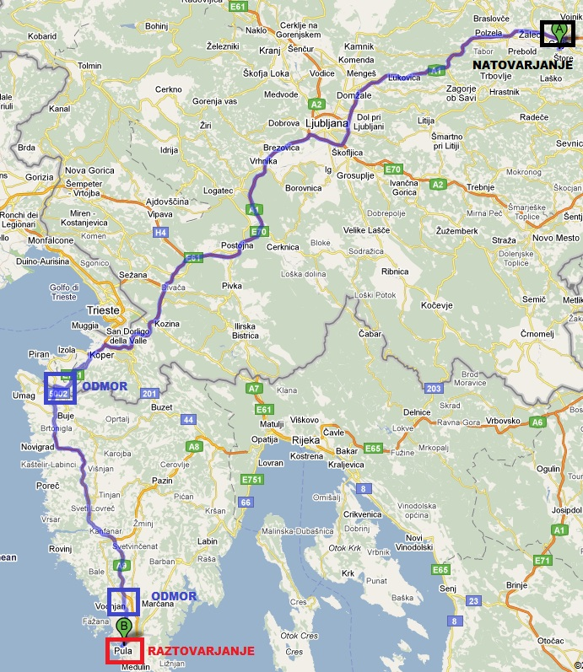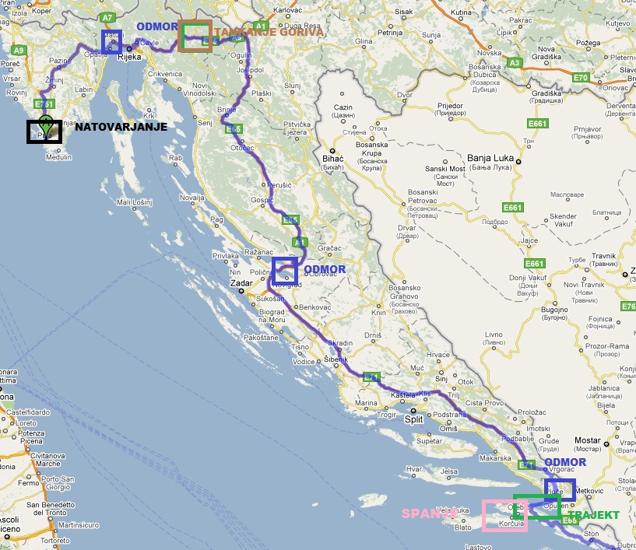

1. Dan: zjutraj se zbudimo ob 7 uri in pot nadaljujemo po avtocesti 415 in 414. Po 40 km se priključimo na avtocesto E80/E65. Po tej avtocesti se peljemo približno 100km do Herceg Novi-ja, kjer naredimo 15 minutni odmor. Ura je 9.00 in odpeljemo se iz Herceg Novi-ja. Pot nadaljujemo po avtocesti E65/E80 100km do Čelug kjer naredimo 15 minutni odmor. Naprej se peljemo po avtocesti E851do meje z Albanijo. Po 30km zavijemo na avtocesto E762 in se peljemo 80 km. Tam naredimo 15 minutni odmor in se priključimo na avtocesto SH2 do Tirane. Ko prispemo do logističnega centra v Tirano je ura 13.30 in tam naredimo 15 minutni odmor. Raztovorimo v 30 mintah. Ob 14.15 nam začnejo natovarjati računalnike. Končajo ob 15.00 in točno takrat se odpravimo proti Beogradu. Po avtocesti E762 se vozimo približno 30 km nato zavijemo desno na avtocesto SH30. Ustavimo se v Prizrenu, saj smo danes vozili natančno 10 ur. Tam si vzamemo 11 ur počitka.

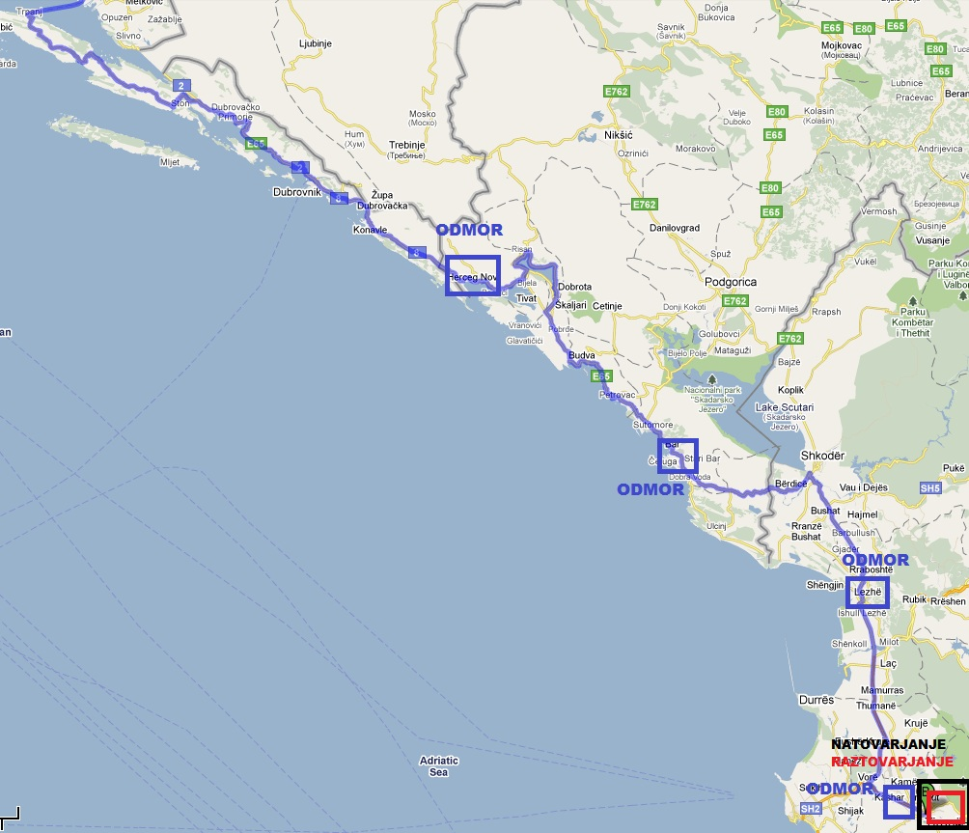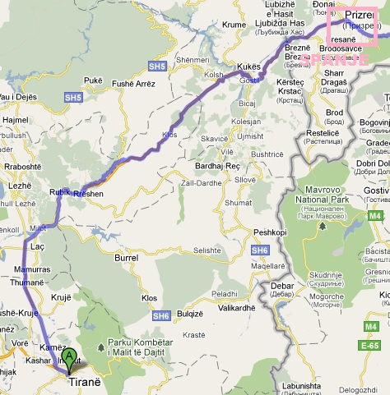

1. Dan: ob 6 uri zjutraj se odpravimo na pot. Po avtocesti 115 nadaljujemo vožnjo mimo Gornjih Gabric, kjer zavijemo na avtocesto 122. Ustavimo se v Gjilanah, kjer naredimo 45 minut dolg odmor. Ob 11.15 se odpravimo naprej po avtocesti 25-3. Ko prispemo do Bujanovaca zavijemo na E75 in tam nadaljujemo vožnjo do Niša, kjer naredimo 30 minutni odmor. Ob 14.00 se odpravimo naprej in ob 17.00 prispemo v Niš. Tam prespimo saj smo danes vozili 9 ur.

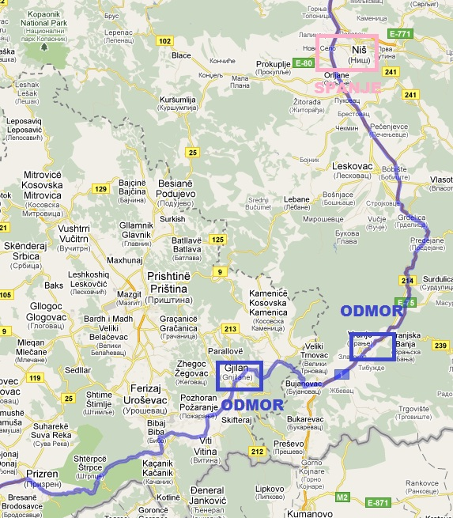

1. Dan: ob 6 uri zjutraj se odpravimo proti Beogradu. V Beograd prispemo ob 10.00. Peljemo se do podjetja z računalniki in jih tam razložimo. Odpeljemo se do steklarne, kjer previdno naložimo 40 kosov avtomobilskih stekel. Ob 11.30 uri se odpravimo naprej po avtocesti E70. Vozimo se 250 kilometrov nato pri Slavonskem Brodu opravimo 45 minutni odmor. Pot nadaljujemo proti Zagrebu kjer si spet vzamemo 45 minutni odmor. Na parkirišču na bencinski črpalki prespimo.

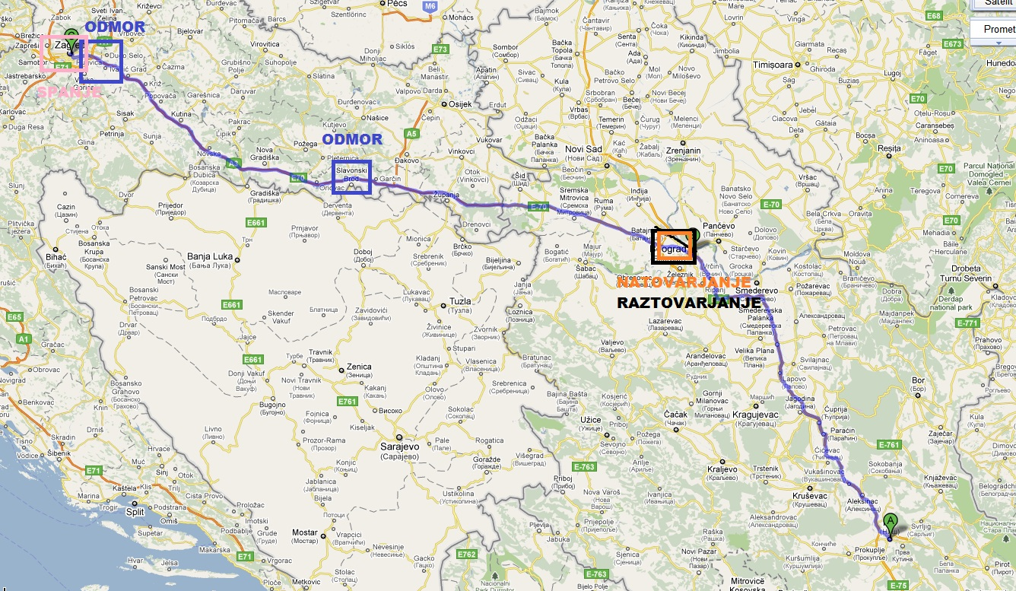

1. Dan: iz Zagreba se odpravimo ob 6 uri zjutraj. Prvo se vozimo po avtocesti E70 nato zavijemo na E69. Po 1,5 uri vožnje prečkamo hrvaško mejo in si tam vzamemo 15 minutni odmor. Pot nadaljujemo mimo Slivnice pri Mariboru in od tam po avtocesti A1 do Celja, kjer nas ob 10.00 že čakajo, da bojo raztovorili avtomobilska stekla. Tako smo uspešno zaključili našo transportno pot.





